Witam! tematem dzisiejszej lekcji są prace polowe.
Obejrzyjcie filmy:
1. https://www.youtube.com/watch?v=wBIJ_5-qFZE

Ciągnik na farmie, zbiory plonów, oranie pola wideo dla dzieci

2. https://www.youtube.com/watch?v=amOEcV3xn0Y

WIOSENNE PRACE W POLU

3. https://www.youtube.com/watch?v=vO5NvfQ92bc

Prace w polu na wsi - Maszyny i narzędzia rolnicze – film edukacyjny dla dzieci – lekcja po polsku

4. https://www.youtube.com/watch?v=9KdueuWIu3g

Studio Stodoła - Bo Na Wsi ( bardzo fajna piosenka)

5. https://www.youtube.com/watch?v=qRqGeyq-ToE

Wiosenne prace polowe 2020

Do czytania

Wiosną prace w polu zaczynają się wcześnie. Rolnicy muszą zaorać pola, nawozić je, zasiać rośliny. W pracach polowych niezbędne są maszyny rolnicze takie jak ciągniki, siewniki, pługi, maszyny do oprysków, kosiarki.

Zobacz na obrazki, jakie prace wykonuje się wiosną na polach.
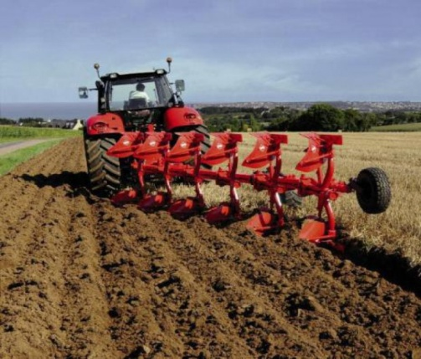
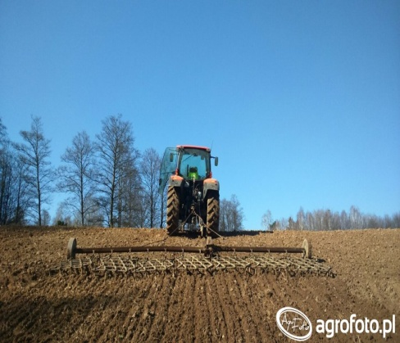

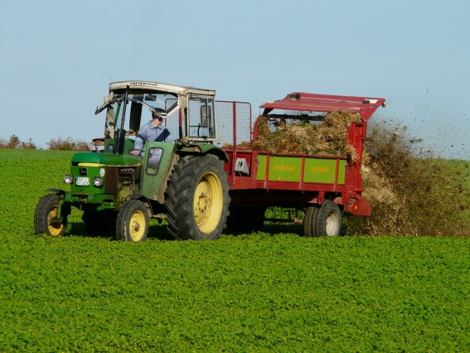

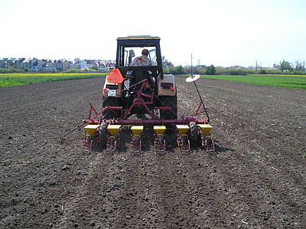

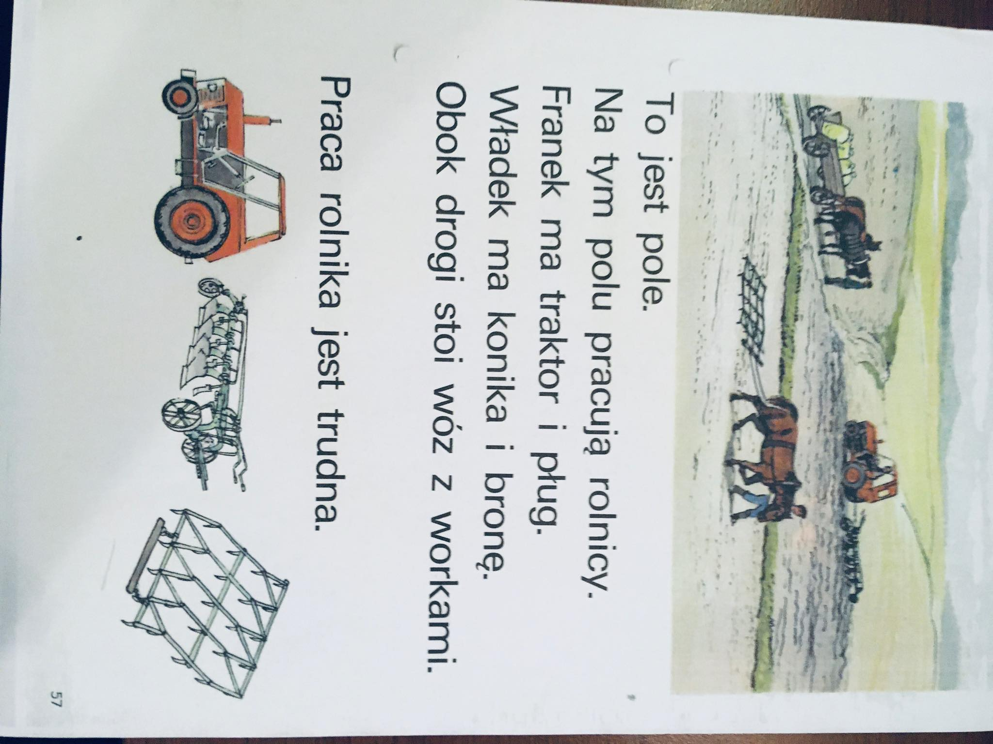

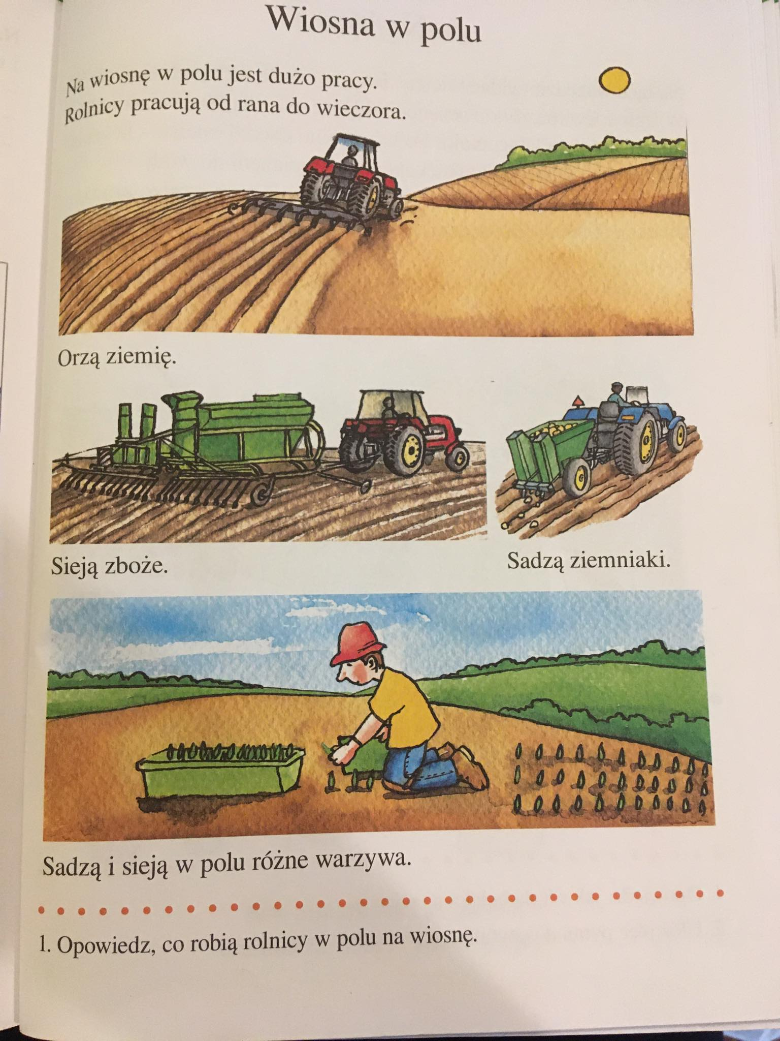

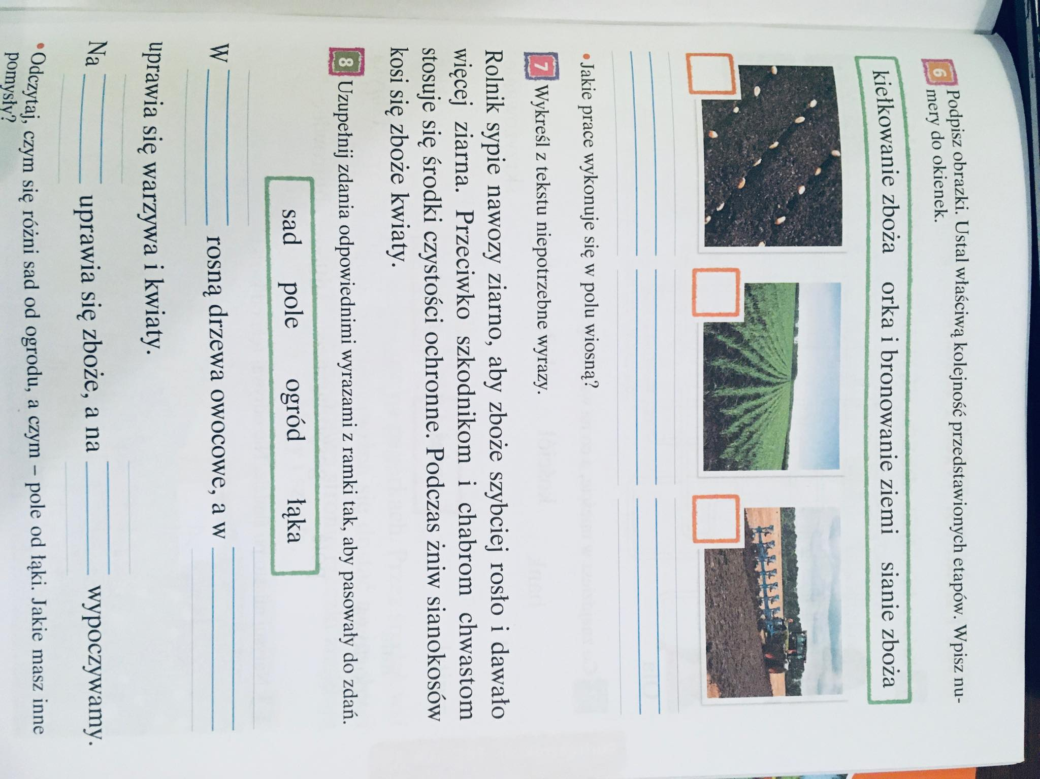

Zamaluj tyle maszyn rolniczych ile wskazuje liczba:
3 | 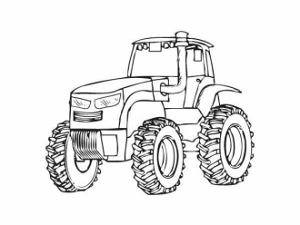
4 | 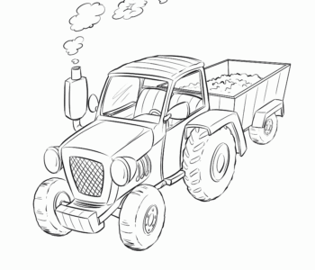
1 | 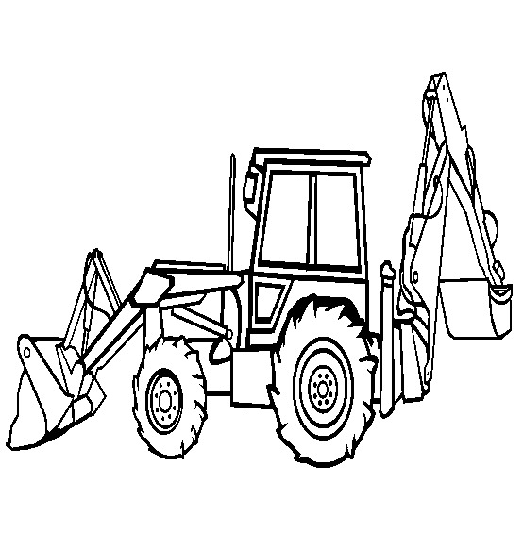
5 | 